思科设备基本配置命令
- 通用命令
Switch> //用户模式，类似于电脑操作系统的用户账户
Switch>enable //特权模式，类似于电脑系统的管理员账户，最高权限
Switch>disable//特权模式的返回命令，可以返回到用户模式
Switch>e //命令支持简写，但是必须输入的字符是唯一，不唯一报错
% Ambiguous command: "e"//由于不是唯一所以系统识别出错

Switch>e? //字母加上？显示当前模式下此字母开头的所有命令，供选择
enable exit

Switch>en //en开头的命令已经唯一，系统可以识别enable命令，可以使用简写
Switch#enable //也可以按Tab键系统会自动补齐命令

Switch#configure ? //命令加空格？可以显示此命令后还可以输入的命令和参数
terminal Configure from the terminal
<cr>
Switch#configure terminal //进入全局模式，所有的配置均要先进入此模式
Enter configuration commands, one per line. End with CNTL/Z.
Switch(config)#hostname ? //可以使用？查看输入提示
WORD This system's network name //提示要输入系统的名字
Switch(config)#hostname S1
S1(config)#

S1(config)#no hostname S1 //在原命令前配置no，可以删除已经配置的命令
Switch(config)#

Switch(config)#hostnme S1
^
% Invalid input detected at '^' marker. //提示输入错误的位置

Switch(config)#no ip domain-lookup //关闭设备域名解析功能
Switch(config)#line console 0 //进入console接口
Switch(config-line)#logging syn //开启日志同步功能，配置命令不会被日志打断
Switch(config-line)#exec-timeout 0 0 //关闭console口配置超时
Switch(config-line)#exit //返回命令，一次返回一级
Switch(config)#end //返回命令，直接可以返回到特权模式下
Switch#

增强安全性的相关配置
Switch(config)#line console 0 //进入console口，进入用户模式时候使用
Switch(config-line)#password wit //配置console口密码
Switch(config-line)#login //配置登录验证
Switch(config-line)#end
Switch#logout //退出登录系统

Switch(config)#enable password wit //配置明文特权密码，不安全不推荐使用
Switch(config)#no enable password //删除明文密码
Switch(config)#enable secret jsj //配置加密特权密码
Switch(config)#end
Switch#logout //退出登录系统

配置远程telnet登录访问密码
Switch(config)#line vty ? //查看当前设备支持的最大虚拟终端线
<0-15> First Line number //最多允许16个终端线远程登录
Switch(config)#line vty 0 8 //对前9条虚拟终端线进行配置
Switch(config-line)#password jsjgc //配置vty密码用于telnet访问时使用
Switch(config-line)#login //配置vty登录验证
Switch(config-line)#exit

配置登录横幅
Switch(config)#banner motd #this is wit# //配置登录横幅，在登录前显示

配置接口描述，方便看到端口的连接等待相关信息
Switch(config)#interface fa0/1 //进入接口配置模式，配置某个接口
Switch(config-if)#description it,lucy,qq,123456 //接口描述方便了解端口的信息

保存配置，把刚才输入的配置命令保存到开机启动
Switch#copy running-config startup-config //保存配置标准命令
Destination filename [startup-config]?
Building configuration...
[OK]
Switch#write //保存配置的快捷命令
Building configuration...
[OK]
Switch#reload //重启设备
Switch#erase startup-config //清除当前配置但不清除保存在flash中的配置
Erasing the nvram filesystem will remove all configuration files! Continue? [confirm]
[OK]
Erase of nvram: complete
%SYS-7-NV_BLOCK_INIT: Initialized the geometry of nvram

配置端口的速率和配置双工的模式
Switch(config)#int fa0/1
Switch(config-if)#speed ? //配置端口的速率可以用？查看
10 Force 10 Mbps operation
100 Force 100 Mbps operation
auto Enable AUTO speed configuration
Switch(config-if)#speed 100 //配置端口的速率是100M
Switch(config-if)#duplex ? //配置端口的双工模式可以用？查看
auto Enable AUTO duplex configuration
full Force full duplex operation
half Force half-duplex operation
Switch(config-if)#duplex full //配置端口的双工模式为全双工

- Switch#交换机命令
Switch>
Switch>en
Switch#conf t
Enter configuration commands, one per line. End with CNTL/Z.
Switch(config)#hostname wit
wit(config)#interface vlan 1
wit(config-if)#ip address 192.168.1.1 255.255.255.0
wit(config-if)#no shutdown
wit(config-if)#exit
wit(config)#ip default-gateway 192.168.1.254

- 常用命令
Router#show running-config
Router#show startup-config
Router#show version
Router#show flash
Router#show interfaces fa0/1
Router#show ip interface brief
Router(config-if)#do show ip inter bri
Router(config-if)# do ping 192.168.1.254

《计算机网络》实验一
实验名称：交换机的配置及VLAN的划分
实验目的： 熟悉交换机的CLI，加深理解VLAN、Trunk等一些相关的概念。熟悉常用cisco交换机、路由器设备的基本配置命令。学会配置VLAN，实现交换机广播域的隔离，VLAN内部可以通信；体会VLAN的优点。
实验内容：本次实验分为三个小的实验内容。
实验（1）为二层交换机配置VLAN，实现交换机广播域的隔离。
实验（2）在上个实验的基础之上学习trunk的配置，掌握跨交换机的同一个VLAN的通信，学会配置trunk的流量控制。
实验（3）在前两个实验的基础之上，学习配置路由器实现VLAN见的通信。
实验（1）二层交换机的VLAN的配置
实验拓扑图：
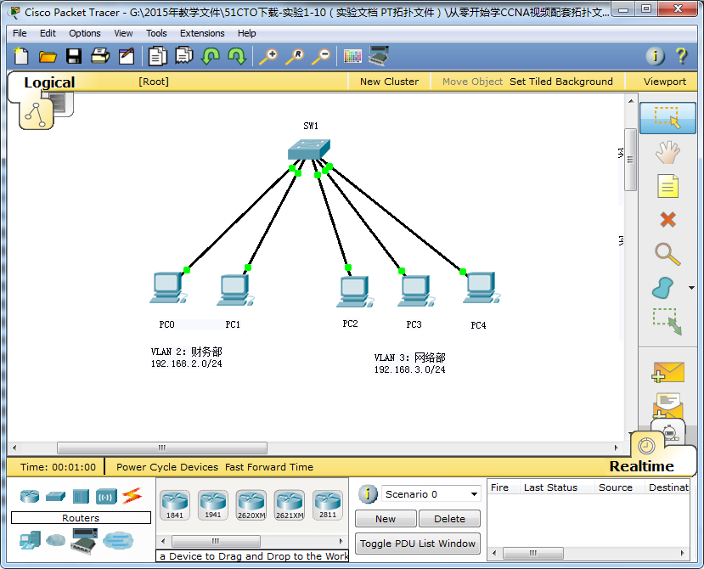
实验内容：
- 根据拓扑所示，在SW1上创建需要的VLAN2、VLAN3，并且命名。
- 将PC0、PC1划入VLAN2，实现财务部PC之间的通信，并且用ping测试连通性，抓图。
- 将PC2、PC3和PC4划入VLAN3，实现网络部PC之间的通信，并且用ping测试连通性，抓图。
- 测试不同VLAN间的通信情况并且抓图。
实验步骤：
- 按实验拓扑图，为四台主机设置IP地址：
主机 | IP地址 | 子网掩码
PC0 | 192.168.2.1 | 255.255.255.0
PC1 | 192.168.2.2 | 255.255.255.0
PC2 | 192.168.3.1 | 255.255.255.0
PC3 | 192.168.3.2 | 255.255.255.0
PC4 | 192.168.3.3 | 255.255.255.0

用ping命令检测各主机间的互通性。
- 查看交换机当前的VLAN情况：
Switch>en
Switch#conf t
Switch(config)#no ip domain-lookup //关闭设备域名解析功能
Switch(config)#line console 0 //进入console接口
Switch(config-line)#logging syn //开启日志同步功能，配置命令不会被日志打断
Switch(config-line)#exec-timeout 0 0 //关闭console口配置超时
Switch(config-line)#exit //返回命令，一次返回一级
Switch(config)#hostname SW1
SW1(config)#do show vlan brief
请同学把配置端口口的VLAN的摘要抓图，粘贴在下面。
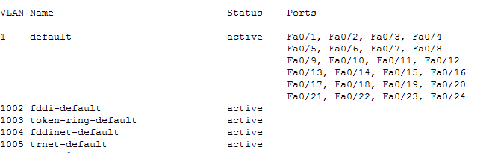
- 创建VLAN
SW1(config)#vlan 2
SW1(config-vlan)#name fd
SW1(config-vlan)#vlan 3
SW1(config-vlan)#name it
SW1(config-vlan)#do show vlan bri
请同学把配置端口口的VLAN的摘要抓图，粘贴在下面。
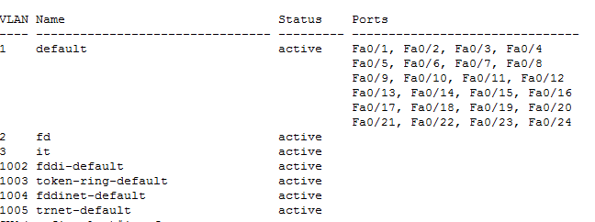
- 配置端口模式并且划分端口至对应VLAN
SW1(config-vlan)#interface range fa0/1-5
SW1(config-if-range)#switchport mode access
SW1(config-if-range)#interface range fa0/1-2
SW1(config-if-range)#switchport access vlan 2
SW1(config-if-range)#interface range fa0/3-5
SW1(config-if-range)#switchport access vlan 3
SW1(config-vlan)#do show vlan bri
请同学把配置端口口的VLAN的摘要抓图，粘贴在下面。
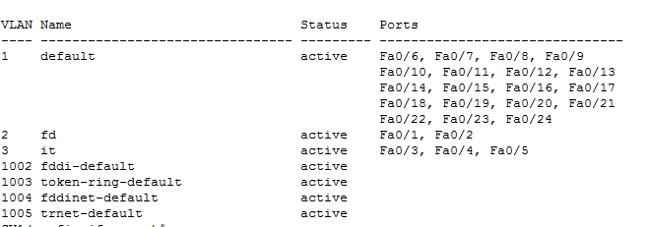
- 测试VLAN内部通信
用Ping命令测试VLAN2的PC0、PC1的通信，并且分别抓图。
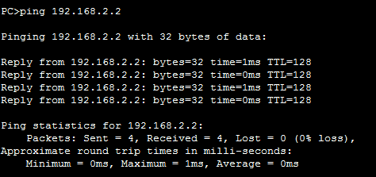
用Ping命令测试VLAN3的PC2、PC3和PC4之间的通信，并且抓图，粘贴在下面。

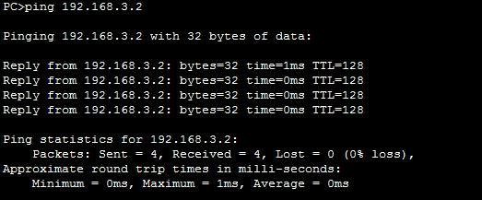

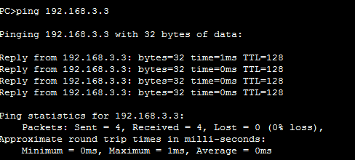
- 测试VLAN间的通信
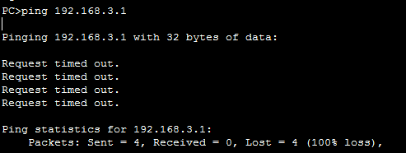
实验（2）配置跨交换机的VLAN
实验拓扑图：
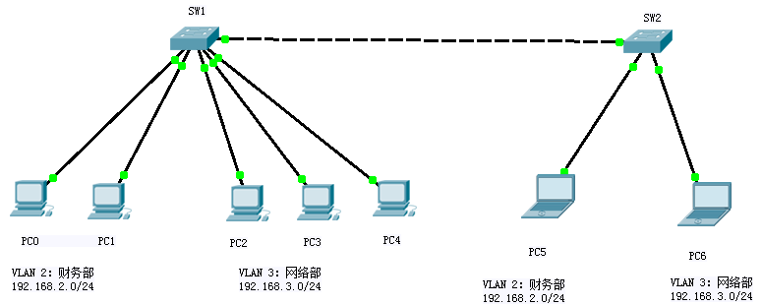
实验内容：
- 根据拓扑所示，在SW1、SW2分别上创建需要的VLAN2、VLAN3，并且命名。
- 将PC0、PC1、PC5划入VLAN2，实现财务部PC跨交换机的通信，用ping测试连通性，并且抓图粘贴到实验报告指定位置。
- 将PC2、PC3、PC4和PC6划入VLAN3，实现网络部PC跨交换机的通信，并且用ping测试连通性到实验报告指定位置。
- 使用静态trunk模式，配置SW1和SW2之间的trunk。
- 测试端到端VLAN通信。
- 在trunk上移除VLAN3的流量，使得SW1和SW2之间的VLAN3不能通信。
- 移除后，学会添加流量，在trunk上添加VLAN3的流量，使得SW1和SW2之间的VLAN3可以通信。
实验步骤：
- 按实验拓扑图，为7台主机设置IP地址：

主机 | IP地址 | 子网掩码
PC0 | 192.168.2.1 | 255.255.255.0
PC1 | 192.168.2.2 | 255.255.255.0
PC2 | 192.168.3.1 | 255.255.255.0
PC3 | 192.168.3.2 | 255.255.255.0
PC4 | 192.168.3.3 | 255.255.255.0
PC5 | 192.168.2.3 | 255.255.255.0
PC6 | 192.168.3.4 | 255.255.255.0

配置SW1的方法同实验（1）步骤省略。
- 配置SW2
Switch>en
Switch#conf t
Switch(config)#no ip domain-lookup //关闭设备域名解析功能
Switch(config)#line console 0 //进入console接口
Switch(config-line)#logging syn //开启日志同步功能，配置命令不会被日志打断
Switch(config-line)#exec-timeout 0 0 //关闭console口配置超时
Switch(config-line)#exit //返回命令，一次返回一级
Switch(config)#hostname SW2
SW2(config)#vlan 2
SW2(config-vlan)#name fd
SW2(config-vlan)#vlan 3
SW2(config-vlan)#name it
SW2(config-vlan)#interface fa0/1
SW2(config-if-range)#switchport mode access
SW2(config-if-range)#switchport access vlan 2
SW2(config-if-range)#interface range fa0/2
SW2(config-if-range)#switchport access vlan 3
SW2(config-vlan)#do show vlan bri
请同学把配置端口口的VLAN的摘要抓图，粘贴在下面。
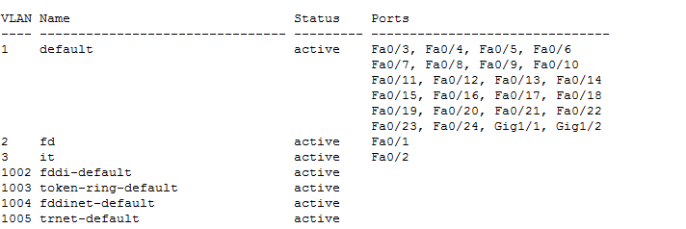
- 配置trunk
SW1(config)#interface gi1/1
SW1(config-if)#switchport mode trunk
SW2(config)#interface gi1/1
SW2(config-if)#switchport mode trunk
SW2#show interfaces trunk
请同学把配置trunk的摘要抓图，粘贴在下面。
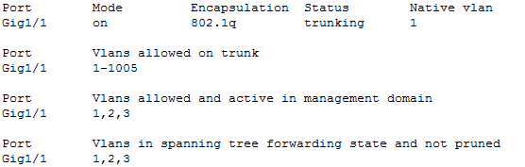
- 测试VLAN内部通信
用Ping命令测试VLAN2的PC0、PC1和PC5的通信，并且分别抓图，粘贴在下面。
用Ping命令测试VLAN3的PC2、PC3、PC4和PC6之间的通信，并且抓图，粘贴在下面。

- 配置trunk流量控制：移除trunk流量
SW1(config)#interface gi1/1
SW1(config-if)#switchport trunk allowed vlan remove 3
SW2(config)#interface gi1/1
SW2(config-if)#switchport trunk allowed vlan remove 3
SW1(config-if)#do show interfaces trunk
测试trunk两端VLAN3的通信，PC2 Ping PC6看能否通，并把结果抓图粘贴。

- 添加trunk VLAN3流量
SW1(config)#interface gi1/1
SW1(config-if)#switchport trunk allowed vlan add 3
SW2(config)#interface gi1/1
SW2(config-if)#switchport trunk allowed vlan add 3
再次测试trunk 两端VLAN3的通信，测试结果抓图粘贴：
实验（3）配置路由器实现VLAN间的通信
实验拓扑图：
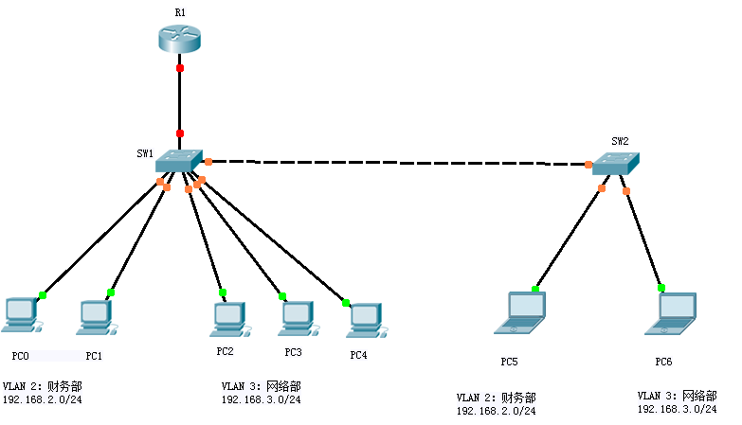
实验内容：
- 参考前面的实验（1）（2）的内容配置交换机SW1、SW2的基本配置。
- 配置SW1的上行中继。
- 配置路由器的子接口。
- 配置终端PC的网关。
- 测试VLAN间的通信。
实验步骤：
- 按实验拓扑图，为7台主机设置IP地址：
主机 | IP地址 | 子网掩码
PC0 | 192.168.2.1 | 255.255.255.0
PC1 | 192.168.2.2 | 255.255.255.0
PC2 | 192.168.3.1 | 255.255.255.0
PC3 | 192.168.3.2 | 255.255.255.0
PC4 | 192.168.3.3 | 255.255.255.0
PC5 | 192.168.2.3 | 255.255.255.0
PC6 | 192.168.3.4 | 255.255.255.0

请同学们参考前面两个实验配置交换机的VLAN和trunk。
- 配置SW1的上行中继链路
SW1的fa0/24接口有多个端口的流量通过，将其配置为trunk模式，把PC的流量引入Router中。
SW1(config)#interface fa0/24
SW1(config-if)#switchport mode trunk
SW1(config)#do show interface trunk
同学们实验现在可以测试下：会发现vlan内可以通信但是不同vlan间不能通信。接下来下面的实验就开始配置路由器，配置完路由器后可以再次测试下，会实现不同vlan间也可以通信了。
- 配置路由器的子接口
Router(config)#hostname R1
R1(config)#interface fa0/0
R1(config-if)#no shutdown
R1(config-if)#exit
//查看子接口数量
R1(config)#interface fa0/0. ?
可以看到可以配置的虚拟子接口多达42亿多个。
R1(config)#interface fa0/0.2
R1(config-subif)#encapsulation dot1Q 2 //封装协议
R1(config-subif)#ip address 192.168.2.254 255.255.255.0 //配置子接口地址，网关地址

R1(config)#interface fa0/0.3
R1(config-subif)#encapsulation dot1Q 3
R1(config-subif)#ip address 192.168.3.254 255.255.255.0 //配置子接口地址，网关地址
R1(config-subif)#do show ip inter bri

- 配置PC网关如下：
VLAN2所有PC的网关为：192.168.2.254
VLAN3所有PC的网关为：192.168.3.254
配置完路由器后可以再次测试下，会实现不同vlan间页可以通信了。

